下载jacob.zip ,地址：<https://sourceforge.net/projects/jacob-project/>

Admin项目里的 pom.xml

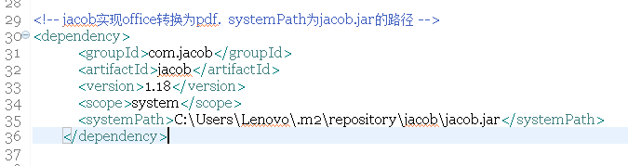

<dependency>

<groupId>com.jacob</groupId>

<artifactId>jacob</artifactId>

<version>1.18</version>

<scope>system</scope>

<systemPath>C:\Users\Lenovo\.m2\repository\jacob\jacob.jar</systemPath>

</dependency>

说明：<systemPath>这个路径在自己电脑写死后对自己有好处，如果SVN提交后其它后端同事会报错(把这个jacob.jar给后端同事也行)，为了解决这个问题请继续往下阅读。

Office转pdf这个代码可以调试成功:

<https://www.cnblogs.com/xxyfhjl/p/6773786.html>

jacob放的位置

C:\Users\Lenovo\.m2\repository\jacob

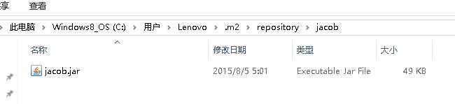

jacob-1.18-x64.dll放的位置

C:\Program Files\Java\jdk1.8.0_121\bin

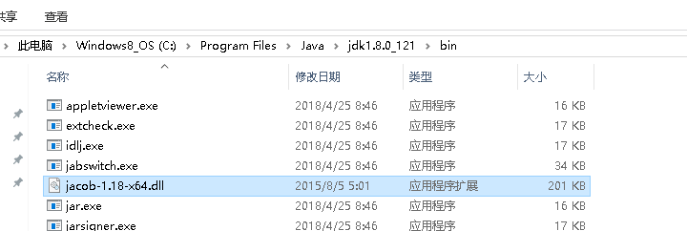

备注:以上路径根据自己的电脑即可.

我的是win10 ，64位系统

**二. Pdf转 图片**

Admin项目里 pom.xml

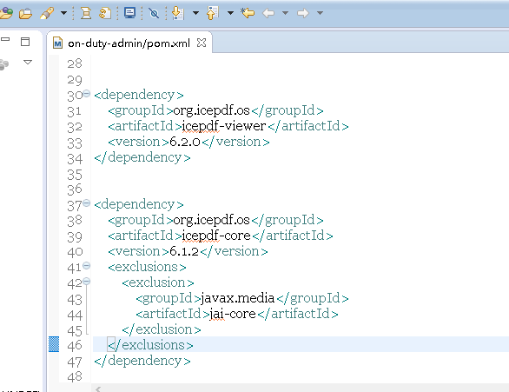

<dependency>

<groupId>org.icepdf.os</groupId>

<artifactId>icepdf-viewer</artifactId>

<version>6.2.0</version>

</dependency>

<dependency>

<groupId>org.icepdf.os</groupId>

<artifactId>icepdf-core</artifactId>

<version>6.1.2</version>

<exclusions>

<exclusion>

<groupId>javax.media</groupId>

<artifactId>jai-core</artifactId>

</exclusion>

</exclusions>

</dependency>

Pom.xml出现错误请看下面连接:

<https://blog.csdn.net/u013024120/article/details/53584520>

Maven要配置的如下

<http://www.mvnjar.com/org.icepdf.os/list.html>

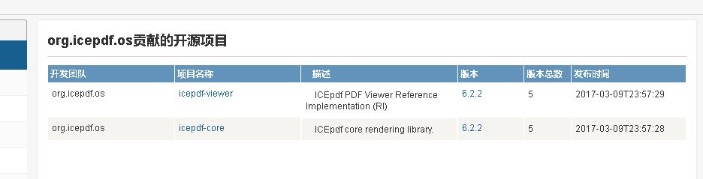

Pom.xml报错icepdf-viewer , icepdf-core 重新删除后(icepdf)再pom.xml添加一次

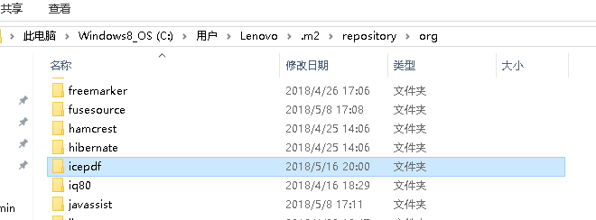

JAVA的pdf转图片方法

<https://blog.csdn.net/romantic_pk/article/details/53019542>

备注

如果pom.xml 里面添加jacob依赖后，jar从Maven远程仓库下载本地仓库并没有，解决方案如下（亲自测试过）：

https://blog.csdn.net/u011012826/article/details/50510367

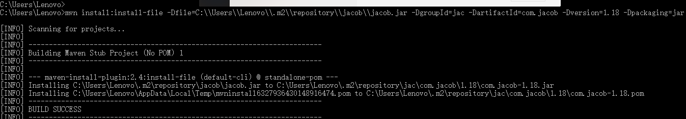

继续往下阅读，先不要复制。

mvn install:install-file -Dfile=C:\\Users\\Lenovo\\.m2\\repository\\jacob\\jacob.jar -DgroupId=jac -DartifactId=com.jacob -Dversion=1.18 -Dpackaging=jar

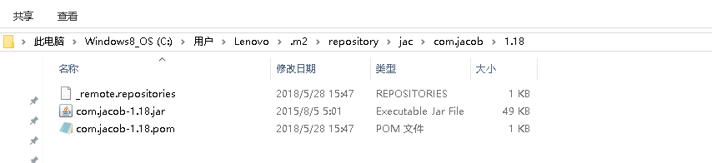

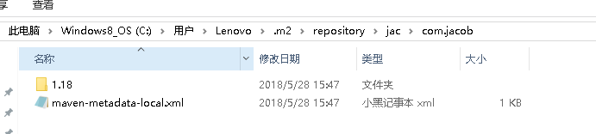

maven-metadata-local.xml 内容如下

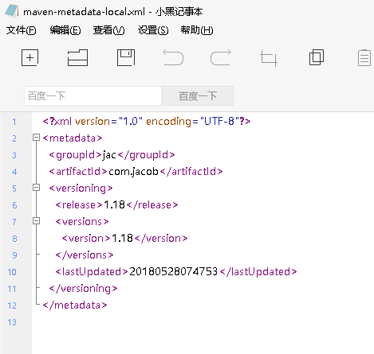

jacob-1.18.pom 内容如下

只需要把这个copy到pom.xml即可，记得带上<dependency></dependency>

<groupId>com.jacob</groupId>

<artifactId>jacob</artifactId>

<version>1.18</version>

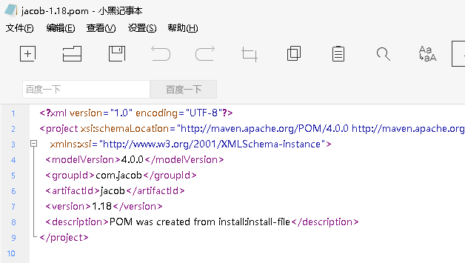

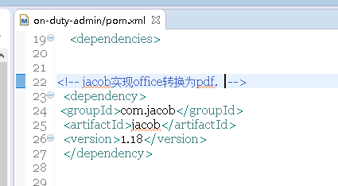

亲自测试后感觉这个路径最佳(cmd输入命令)：这个复制

mvn install:install-file -Dfile=C:\\Users\\Lenovo\\.m2\\repository\\jacob.jar -DgroupId=com.jacob -DartifactId=jacob -Dversion=1.18 -Dpackaging=jar

参数说明：

-Dfile：需安装的jar路径 --> jacob.jar这个一定要存在

-DgroupId：组名 --> 对应 groupId

-DartifactId：包名 --> 对应 artifactId

-Dversion：版本 --> 对应 version(版本自己定义)

-Dpackaging：安装文件类型 --> jar

